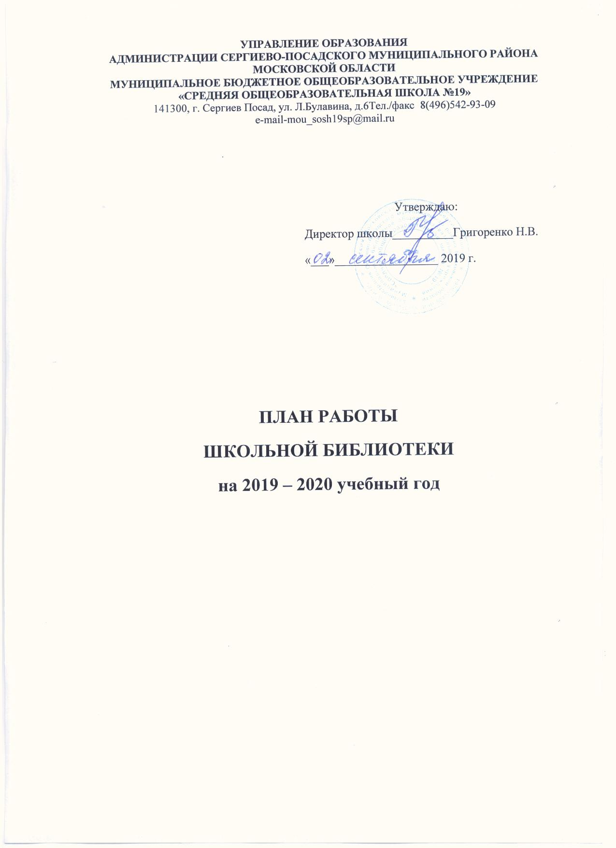

№ п/п | Содержание работы | Срок исполнения | Ответственный
I. | РАБОТА С ФОНДОМ УЧЕБНОЙ ЛИТЕРАТУРЫ:
 | Выдача учебников обучающимся (по графику) | Конец августа | библиотекарь
 | Информировать учителей и обучающихся о новых поступлениях учебников и учебных пособий | В течение года | библиотекарь
 | Проведение работы по сохранности учебного фонда (рейды-проверки в начальной школе и в 8-х классах) | 2 раза в год | Библиотекарь и совет старшеклассников
 | Выставка новых учебников «Нужен весь учебный год за учебником уход» | сентябрь | библиотекарь
II. | РАБОТА С ФОНДОМ ХУДОЖЕСТВЕННОЙ  ЛИТЕРАТУРЫ:
 | Своевременное проведение обработки и регистрации поступающей литературы | По мере поступления | библиотекарь
 | Обеспечение свободного доступа к художественному фонду  - к фонду периодики (для всех учащихся и сотрудников)  - к фонду учебников (по требованию) | постоянно | библиотекарь
 | Выдача изданий читателям | постоянно | библиотекарь
 | Соблюдение правильной расстановки фонда на стеллажах | постоянно | библиотекарь
 | Систематическое наблюдение за своевременным возвратом в библиотеку выданных изданий | В конце каждой четверти | библиотекарь
 | Ведение работы по сохранности фонда | постоянно | библиотекарь
 | Создание и поддержание комфортных условий для работы читателей в читальном зале | постоянно | библиотекарь
 | Работа по мелкому ремонту художественных изданий, учебников с привлечением актива библиотеки и учащихся на уроках технологии в начальных классах | В течение года | Библиотекарь,  актив
 | Оформление полочной выставки: «Книжкина больница» | В течение года | библиотекарь
III. | КОМПЛЕКТОВАНИЕ ФОНДА ПЕРИОДИКИ:
 | Оформление подписки на первое и второе полугодие 2020 года | Ноябрь, апрель | библиотекарь
IV. | СПРАВОЧНО-БИБЛИОГРАФИЧЕСКАЯ РАБОТА:
 | Подбирать читателям литературу для докладов, рефератов, дополнительного чтения по школьным предметам, классных часов и др. | В течение года | библиотекарь
 | Проводить проверку расстановки фонда | Один раз в неделю | библиотекарь
 | Переоформить стенд «Уголок читателя» на 2020 год. Тема – 75-летие Великой Победы «Поклонимся Великим тем годам» | Январь 2020 г. | библиотекарь
 | Продолжить работу по подбору статей на познавательные духовно- нравственные темы для чтения обучащимися на стенде «Информация» | 2 раза в месяц | библиотекарь
 | Изготовить для читателей начальных классов закладки «Семь нот здоровья» | 1 четверть | совместно с активом библиотеки
V. | РАБОТА С ЧИТАТЕЛЯМИ:
 | Обслуживание читателей на абонементе: обучающихся, педагогов, технический персонал и родителей | постоянно | библиотекарь
 | Проведение рекомендательных бесед при выдаче книг | постоянно | библиотекарь
 | Беседы о прочитанной читателем книге | постоянно | библиотекарь
VI. | РАБОТА С БИБЛИОТЕЧНЫМ АКТИВОМ:
 | Заседания школьного библиотечного актива | 1 раз в четверть | библиотекарь
VII. | РАБОТА С ПЕДАГОГИЧЕСКИМ КОЛЛЕКТИВОМ:
 | Информировать учителей о новой учебной и методической литературе, педагогических журналах | По мере поступления | библиотекарь
 | Поиск литературы и периодических изданий по заданной тематике | По требованию | библиотекарь
VIII. | РАБОТА С ОБУЧАЮЩИМИСЯ ШКОЛЫ:
 | Обслуживание обучающихся школы согласно расписанию работы школьной библиотеки | постоянно | библиотекарь
 | Проводить беседы с вновь записавшимися читателями о правилах поведения в библиотеке, о культуре чтения книг и журнальной периодики | постоянно | библиотекарь
 | Рекомендовать художественную литературу и периодические издания согласно возрастным категориям каждого читателя библиотеки | постоянно | библиотекарь
IX. | БИБЛИОТЕЧНО – БИБЛИОГРАФИЧЕСКИЕ ЗНАНИЯ:
 | Библиотечные уроки:
 | 1 класс. Тема: «Первое посещение библиотеки. От А до Я по стране Читалии» | 1 четверть | библиотекарь
 | 2-5 класс. Тема: «Первопечатник Иван Федоров» | 1 четверть | библиотекарь
 | 2-3 класс. Тема: «Прошлое и настоящее книг» | 2 четверть | библиотекарь
 | Тема: «Похвала книгам» (о роли книги в жизни великих людей) | 4 четверть | библиотекарь
X. | МАССОВАЯ РАБОТА:
 | Книжные выставки:
 | «Юбилей писателя – праздник для читателя» ( А.С. Пушкин, В.Ф. Боков, К. Воробьев, А. И. Цветаева, М.Ю. Лермонтов, А.С. Грибоедов, М.А. Шолохов) | В течение года | библиотекарь
 | Книги-юбиляры 2019-2020 года  Отмечают книги юбилей! (для начальной школы) | В течение года | библиотекарь
 | «И долгий путь в четыре года» - к 75-летию Великой Победы | Сентябрь – июнь | библиотекарь
 | «Бессмертное имя – ПУШКИН» | В течение года | библиотекарь
 | «Мы живем в России» (День народного единства) | ноябрь | библиотекарь
 | «Семь цветов счастья» (день Матери России) | ноябрь | библиотекарь
 | «Мир вокруг нас» | В течение года | библиотекарь
 | «Не останься в стороне – прочти книгу о войне» - Всероссийская акция, приуроченная ко Дню Победы (2-11 классы) | В течение года | библиотекарь
 | «Планета ЗДОРОВЬЯ» – уголок по здоровому образу жизни | постоянно | библиотекарь
 | «Солдат, защитник, победитель» | февраль | библиотекарь
 | «Её Величество – Женщина» | март | библиотекарь
 | «Рождены, чтоб сказку сделать былью» | апрель | библиотекарь
 | «Век живи, век помни!» | май | библиотекарь
XI. | Беседы, уроки мужества, литературные вечера
 | Уроки:  а)Урок – литературно-музыкальный портрет «Россия, в сердце не случайно» (105 лет со дня рождения поэта-земляка В.Ф. Бокова)  б) Урок - литературно-музыкальный портрет: «Возьмемся за руки друзья» (поэту Б. Окуджаве) (9-11 классы)  в) Урок-литературно-музыкальный портрет: «Недопетая песня России» (4-6 классы) | 1 четверть  2четверть  1 четверть | библиотекарь  библиотекарь, Решетова Е.В. и 5 уч-ся 11а класса  библиотекарь, Серебрякова Л.В. и уч-ся 4в класса
 | Беседы:  - «Отечество нам Царское Село»  - «В гостях у Арины Родионовны» (2-4 классы)  - «Планета по имени МАМА» (2-3 классы)  - «Твори свое здоровье сам»  - «Один день войны»  - «Катюша»  - «Герои-земляки в боях за Родину»  - «Светлое имя Поэта»  -«Книга в жизни и творчестве Лермонтова» | октябрь  1 четверть  Ноябрь  в течение года | библиотекарь
 | Обзоры книг:  - «Ратные страницы в истории Отечества»  - «Муза в солдатской шинели» | Февраль  апрель | библиотекарь
 | «Всматриваясь в лица» (Исторический портрет). | В течение года | библиотекарь
 | Дни информации «Города – Герои Великой Победы» | В течение года | Библиотекарь
 | Встреча с детьми военной поры «Ровесники Великой Отечественной» | 3 четверть | библиотекарь, зам. директора по ВР
 | Уроки мужества:  - «Прикасаясь сердцем к подвигу» (5-7 классы)  - «И выстояли, и победили» (8-11 классы)  - «Время первых – космонавт Алексей Леонов» | В течение года | библиотекарь, кл. руководители
 | Круглый стол «История Георгиевской ленты» (4-8 классы) | В течение года | библиотекарь
 | Литературно-музыкальный час «Нам 41-й не забыть, нам вечно славить 45-й!» | 4 четверть | библиотекарь
 | Внеклассное мероприятие литературно-музыкальный вечер: «В добровольном изгнании» (для 8-11 классов) | 1 полугодие | библиотекарь,  Балакина Н.С., Леонова В.Ю.
 | «Пленительные образы» - литературно-музыкальный урок (9-11 классы) | март | библиотекарь,  педагог-психолог,  10 класс
XII. | ПРОФЕССИОНАЛЬНОЕ РАЗВИТИЕ БИБЛИОТЕКАРЯ:
 | Повышение квалификации на курсах при УМЦО | Сентябрь
 | Участие в семинарах школьных библиотекарей, проводимых УМЦО | В дни проведения | библиотекарь
 | Чтение, изучение профессиональных журналов | В течение года | библиотекарь
 | Чтение приказов, писем, инструкций о библиотечном деле | В течение года | библиотекарь
 | Работа по самообразованию с использованием опыта лучших школьных библиотекарей:  - присутствовать на открытых мероприятиях,  - индивидуальные консультации,  - совершенствовать традиционные и осваивать новые библиотечные технологии | В течение года | библиотекарь
XIII. | ВЗАИМОДЕЙСТВИЕ С БИБЛИОТЕКАРЯМИ РАЙОНА
 | Сотрудничество в поиске информации, обмен справочными данными | По мере необходимости | библиотекарь
 | Сотрудничество по обслуживанию школьников библиотеками микроучастка:  - библиотека им. В. Розанова  - библиотека им. Горловского | В течение года по мере требования

